АО «НИИ ГИРИКОНД»

НПО НПР, ФИД

**Руководство пользователя на программное обеспечение по стандарту ISO 2382-1:1993 для пирометрического преобразователя**

**ФОТОНУС**

**«FTDI-LINK»**

Мануал

Версия 1.0

2017

# Оглавление

1. Назначением программы и областью применения 3
2. Подготовка к работе 4
3. Описание функционала приложения 4
4. Техническая поддержка 8
5. **Назначением программы и область применения**

Программное обеспечение «FTDI-LINK» (далее: «Ftdi-link») для пирометрических преобразователей «ФОТОНУС» предназначено для измерения и оценки:

* Температуры излучения объектов в диапазоне от 150 до 1100 °C;
* Спектрального отношения внешнего теплового излучения;

Может рассматриваться как устройство автоматического слежения за температурой источника внешнего излучения. Результаты измерений могут передаваться на персональный компьютер с целью документирования.

Необходимые установочные файлы:

1. Драйвер библиотеки Moxa PComm Library;
2. Динамическая библиотека PComm.dll;
3. Файл приложение Ftdi-link.exe версия 1.0.0;

1. **Подготовка к работе**

Пирометрический модуль «ФОТОНУС» установить перед источников теплового излучения, соединить блок в соответствии со схемой и назначением разъемов с персональным компьютером с помощью шнура USB-FTDI-485.

Для работы устройства необходимо установить драйвер Moxa PComm Library (в случае первичного подключения). Убедитесь, что в папке программы находится файл PComm.dll.

1. **Описание функционала приложения**

Запустить приложение «Ftdi-link». Внешний вид программы представлен на рис. 2, рис.3, рис. 4.

Первоначальные настройки предполагают, что устройство подключено к COM-PORT 3 и скорость передачи данных 19200 bps. Пользователь должен установить значение СОМ - порта в соответствии с параметрами подключения модуля ПСО к своему ПК. Заметим, что значения скорости передачи данных не редактируются, так как модуль ПСО имеет скорость передачи 19200 bps (рис. 1) .

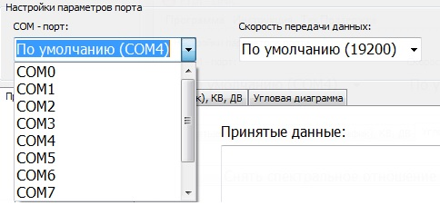

*Рисунок 1. Настройка параметров подключения*

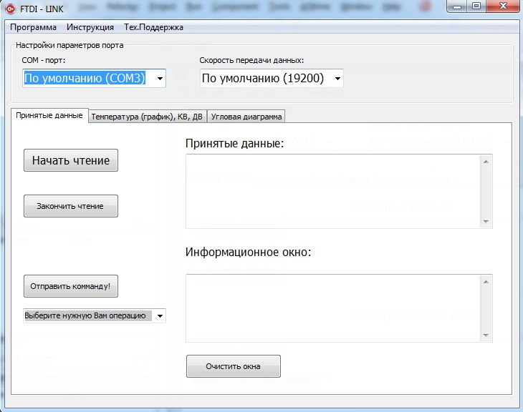

*Рисунок 2. Программный вид приложения Ftdi-link. Вкладка 1*

|  |  |
| --- | --- |
| Название кнопки | Описание назначения |
| "Начать чтение" | Открывает указанный в настройках порт и запускает снятие данных с ПСО в режиме реального времени. Данный режим аналогичен работе сниффера данных. |
| "Закончить чтение" | Закрывает порт и прерывает режим передачи данных. |
| "Отправить команду!" | Посылает выбранную ниже операцию в порт и выводит ответ в окне «Принятые данные». |
| “ Очистить окна ” | Очищает содержимое окон информации |

Принятые пакеты данных посекундно отображаются в соответствующем окне «Принятые данные».

Сообщения об ошибках и событиях в программе отображаются в окне «Информационное окно».

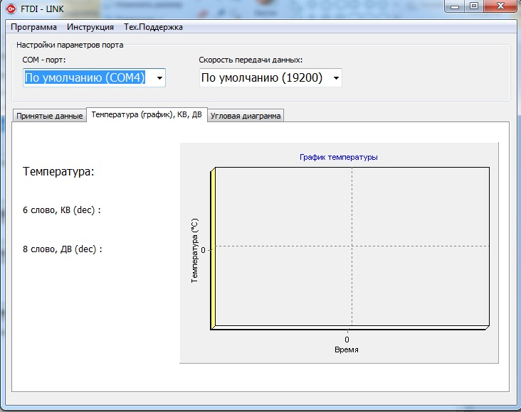

*Рисунок 3. Программный вид приложения Ftdi-link. Вкладка 2*

Вкладка «Температура (график), КВ, ДВ» является приложением для наглядной визуализации данных, принятых с модуля ПСО. В нормальном режиме работы посекундно происходит отображения значений температуры, коротковолновой и длинноволновой составляющих в численном виде. Так же отображается график температуры. Работает при запуске модуля с вкладки «Принятые данные». Если входящий сигнал температуры ниже или выше допустимого значения, то напротив лейбла «Температура:» отобразится сообщение «no signal».

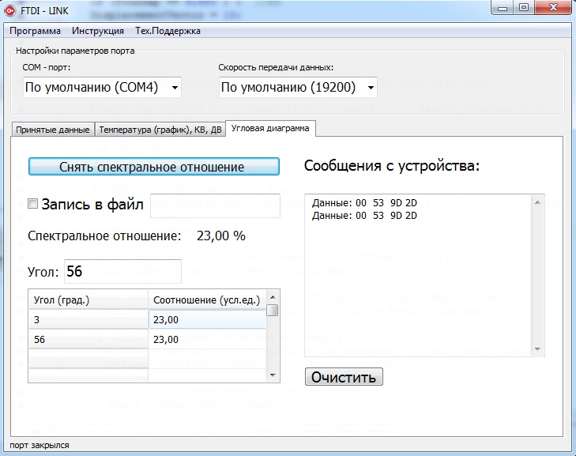

*Рисунок 4. Программный вид приложения Ftdi-link. Вкладка 3*

В данном окне реализуются функции снятия температуры для диаграммы направленности модуля ПСО. При нажатии кнопки «Снять спектральное отношение», программа записывает в пустую ячейку таблицы полученное пирометром соотношение и так же угол, который ввел пользователь.

Установив позицию «Запись в файл» в положение «On» , так же указав наименование документа, значения сохраняются в указанный файл.

Разделы меню:

* «Программа» - при нажатии открывается справка краткого описания программы.
* «Инструкция» - при нажатии открывается краткая инструкция.
* «Тех.Поддержка» - при нажатии открывается справка технической поддержки.

1. **Техническая поддержка**

Разработано и реализовано НПО НПР. ФиД «АО НИИ ГИРИКОНД».

Контактная информация:

Нач. НПКЭКИТ Бойко Сергей Борисович – м.т.

С.н.с. Кулагов Вадим Борисович – м.т.

Инж. Попова Алена Алексеевна – м.т.